**INWOS (Informal Work Service)**

Es una plataforma online que permite la contratación de servicios informales, dando una oportunidad al mercado informal.

**Servicio Nacional de Aprendizaje SENA**

**Coordinadinación de Telecomunicaciones**

**ANÁLISIS Y DESARROLLO DE SISTEMAS DE INFORMACIÓN**

Equipo de Desarrollo:

**Cesar David Bolívar Cuchigay**

**Jose Ilber Cardoso Guzman**

**Jessica liliana naranjo ballesteros**

**Rafael Estiven Londoño Camacho**

Presentado a:

**Gerardo Mauricio Polania Gutierrez**

**Documento Plan de Proyecto**

Bogotá D.C., Colombia

Versión 1.0. Junio de 2020

**TABLA DE CONTENIDO**

**1.** **FICHAS TÉCNICAS DEL PROYECTO 3**

**2.** **PLANTEAMIENTO DEL PROBLEMA 4**

**3.** **OBJETIVOS 4**

**3.1** **Objetivo General – Pro pósito 4**

**3.2** **Objetivos Específicos 4**

**4.** **JUSTIFICACIÓN 4**

**5.** **ESTUDIO DE FACTIBILIDAD 4**

**5.1** **Factibilidad Técnica 4**

**5.2** **Factibilidad Económica y Financiera (Fase 2) 4**

**5.3** **Factibilidad Legal y Ética 4**

**6.** **ANTECEDENTES 5**

**7.** **MARCO DE REFERENCIA 5**

**8.** **DIAGRAMA DE PROCESOS 5**

**9.** **CRONOGRAMA DE ACTIVIDADES 5**

**10.** **PRESUPUESTO DEL PROYECTO (Fase 2) 6**

**11.** **RESULTADOS, ALCANCES E IMPACTOS ESPERADOS 7**

**12.** **CONCLUSIONES Y RECOMENDACIONES 7**

**13.** **RESUMEN HOJAS DE VIDA 7**

**14.** **BIBLIOGRAFÍA 7**

# FICHAS TÉCNICAS DEL PROYECTO (Conserve el tamaño de la ficha en una sola página)

|  |  |  |  |  |  |  |
| --- | --- | --- | --- | --- | --- | --- |
| **Informaciòn del Proyecto** | | | | | | |
| **Título del proyecto** | | INWOS | | | | |
| **Entidad beneficiaria** | | Servicio Nacional de Aprendizaje SENA | | | | |
| **Entidad ejecutora** | | Servicio Nacional de Aprendizaje SENA | | | | |
| **Otras instituciones participantes** | | NO APLICA | | | | |
| **Duración del proyecto (Meses)** | | 18 MESES | | | | |
| **Costo Total del proyecto** | | APLICA PARA FASE II | | | | |
|  | |  | | |  | |
| **Lugar de ejecución del proyecto** | **Ciudad** | | **Bogotá D.C.** | **Departamento** | | Cund |
| **Palabras Clave / Keyword** | | | | | | |
| 1.Plataforma  2.Online  3.Trabajo  4.Oportunidades  5.Dinero | | | | | | |
| **Abstract (Máx 10 Líneas)** | | | | | | |
| It is an online platform that allows the contracting of services related to informal professions and that are in high demand, the client chooses a category and has the opportunity to choose a service, compare it with its competition. | | | | | | |
| **Objetivo General** | | | | | | |
| Relacionar clientes y trabajadores informales a través de la plataforma, que permite comparar el servicio prestado desde la perspectiva del consumidor, para luego destacar las mejores calificación, creando un modelo competitivo entre los trabajadores. | | | | | | |
| **Objetivos Específicos** | | | | | | |
| 1. Crear una esquema de valoración,donde el cliente podrá valorar la calidad de Servicio. 2. Presentar una plataforma que brinde una opción comercial para todo el personal que trabaja en la modalidad informal. 3. Segmentar la valoración para presentar la información de los Servicios, visualizando por escala de los mayor recomendados a peor. | | | | | | |
| **Justificación** | | | | | | |
| Basado en la contingencia que afronta en el país, se evidencia que el sector informal ha sido uno de los más afectados por el cierre del comercio; la afrontación de cuarentena inteligente que no los contempla. Es por eso que esta plataforma busca presentar la serie de servicios informales donde el cliente pueda contratarlo y valorarlos. | | | | | | |

# PLANTEAMIENTO DEL PROBLEMA

Colombia es uno de los paises latinoamericanos con mayor tasa de trabajadores en modalidad informal, representando en mayo de 2020, la proporción de ocupados informales en las 13 ciudades y áreas metropolitanas fue **46,1%** (DANE, 2020), Esto ha sido un crecimiento consecutivo en Colombia que se ha venido presentando cada año en los datos reportados por el DANE.

INWOS es una plataforma online que permite la contratación de servicios relacionados con profesiones informales; donde el el prestador publicará su servicio y un cliente tendrá la oportunidad de contratar el servicio. El cliente tendrá la opción de escoger una categoría y podrá filtrar la información ya sea: Ubicacion, Calificación, Disponibilidad, Fecha de creación de la Publicación. Cuando el servicio ha sido completado el cliente tendrá la oportunidad de calificar y dejar comentarios sobre la calidad del Servicio y la disposición del laborador. Esta información servirá para la creación de una nota apreciativa del prestador de Servicio, donde se destaquen las mejores puntuaciones y se penalice a los peores.

# OBJETIVOS

## Objetivo General – Propósito

Facilitar la contratación de trabajadores informales a través de la plataforma Inwos la cual tendrá un calificador de servicio para promover la competitividad y de este modo tener Calidad de Servicio, puesto que el cliente podrá escoger al trabajador con las mejor calificación y validar los comentarios de otros usuarios que lo han contratado.

## Objetivos Específicos

1. Crear una esquema de valoración,donde el cliente podrá valorar la calidad de Servicio.
2. Presentar una plataforma que brinde una opción comercial para todo el personal que trabaja en la modalidad informal.
3. Segmentar la valoración para presentar la información de los Servicios, visualizando por escala de los mayor recomendados a los peores.

# JUSTIFICACIÓN

Basado en la contingencia que afronta el país debido a la pandemia ocasionada por el Covid-19, se evidencia que el sector informal ha sido uno de los más afectados por el cierre del comercio puesto que este depende en gran parte pequeño negocios y recomendación personales; la afrontación de cuarentena inteligente estipulada por el gobierno Nacional, no ha podido dar una solución definitiva a este sector generando grandes pérdidas monetarias y afectando a los consumidores de este. Es por eso que esta plataforma busca presentar una solución al sector informal generando una relación entre cliente y prestador de servicios informales a través de medios digitales, de tal manera que se pueda reservar servicios según la disponibilidad del prestador.

# ESTUDIO DE FACTIBILIDAD

Al realizar el planteamiento sobre el proyecto de información se investiga primera que una parte de la población está presentando una gran demanda de Servicios informales tales como: Barberos, Manicuristas, Plomeros, Electricistas, Constructores, etc. Puesto que en la mayoría de los casos estos cuentan con locales propios donde se presta el Servicio por lado en cierto que muchos son recomendados por conocidos.

Es por que tenemos la plenilidad de que Tú Experiencia Vale! es una alternativa para crear canales de comunicación entre Consumidores y Prestadores de Servicios. Es importante recordar que Colombia cerró el año 2019 con un porcentaje de informalidad en el país de 47%, los departamentos como Cauca prestan la tasa más alta de informalidad en el país, llegando al 70%. Por otro cada día más Colombianos están usando plataformas virtuales como alternativa para comprar o solicitar servicios comerciales, un claro ejemplo de esto es el caso de la plataforma Rappi, la cual con solo 4 años ha crecido mensuales 20% presentando cada día más clientes y aliados.

## Factibilidad Técnica

Dentro del estudio factibilidad encontramos las siguientes fases para el desarrollo del proyecto:

1. Parte Analitica: Esta parte comtempla toda la recolección de información, a través de una encuesta con preguntas específicas y cerradas, donde se busca medir la percepción de la población sobre los trabajos informales, que son de utilidad para comprender de mejor forma la idea de negocio y así partí con mayor certeza sobre la creación del proyecto.
2. Estudio de Labores Informales: Esta etapa busca identificar cuáles son las labores del mercado informal con mayor demanda en el país, para luego clasificarlas y determinar atributos y operaciones que contienen cada una de ellas, para luego creación un sistema de evaluación de Servicio que sea idóneo y proporcional cada tipo de profesión y labor informal.
3. Estructuración del Sistemación: En esta etapa se busca a través de la información suministrada en los pasos A y B la creación de la página web con cada una de las necesidad y creando una interfaz amigable que permita una relación entre los posibles clientes y nuestros prestadores de Servicios informales. Adicional que esta permita a través de la evaluación la creación de una segmentación por calificación, ubicación, fecha creación o por disponibilidad del Servicio.
4. Pruebas: En esta último paso se busca la creación de usuario clientes y prestadores para la evaluación de que todos los requisitos del sistema se estén manejando de una correcta y no tenga errores durante el proceso que realiza el sistema de la plataforma web. Para así que el sistema puede abierto al público general y no presentar inconsistencias funcional o inconformidades.

**Factibilidad Económica y Financiera (Fase 2)**

## Factibilidad Legal y Ética

Dentro de la creación de sistema de información encontramos que la normatividad Colombiana contempla una serie de medidas que buscan establecer requisitos y obligaciones que todas las plataformas o aplicativos deben contener a la hora de tratar con información personal es por eso que se contempla del Artículo 2°. Ley 1266 de 2008 “Ámbito de aplicación. La presente ley se aplica a todos los datos de información personal registrados en un banco de datos, sean estos administrados por entidades de naturaleza pública o privada. Esta ley se aplicará sin perjuicio de normas especiales que disponen la confidencialidad o reserva de ciertos datos o información registrada en bancos de datos de naturaleza pública, para fines estadísticos, de investigación o sanción de delitos o para garantizar el orden público” ( tomado de [Departamento Nacional de Planeación)](https://www.dnp.gov.co/) adicional se contempla lo estipulado en el artículo 15 de la constitución Nacional Colombiana.

El Sistema de información que plantea este proyecto adicional de contar con todos los requisitos de obligatorios que exige la normatividad nacional, busca ofrecer la oportunidad equitativa para el acceso a toda personal ya sea como cliente o prestador de servicio siendo tratados todos de una manera unánime, generando una libre competitividad dentro de este sector laboral

# ANTECEDENTES

En Colombia el 47% la población se encuentra dentro de la modalidad informal , según datos del DANE .Esto se debe a la falta de oportunidades laborales dentro del país, falta de una industria sólida y la serie de impedimentos que tiene los colombianos a la hora de conseguir un empleo formal. Por eso es que durante esta época de Pandemia, la industria Colombiana ha presentado el mayor estancamiento en años y está afectando a la gran parte del sector informal que no ha podido ingresar a un sector formal y cada día son más las personas que trabajan informalmente. Es por eso que se considera que se debe consolidar plataformas online donde se pueda ofrecer los diferentes servicios que se prestan bajo esta modalidad, permitiendo que miles de personas puedan tener acceso a un trabajo y remuneración.

# MARCO DE REFERENCIA

Para la elaboración de este proyecto se tomó como referencia las plataforma en el mercado con un alto flujo de clientes y modelo de éxito en el mercado, un claro ejemplo de esto es la empresa Colombiana Rappi la cual fue fundada por Felipe Villamarin, Sebastián Mejía, Simón Borrero en el año 2015, esta plataforma ofrece una gran gama de productos y servicios a través de su plataforma web y aplicativo que se encuentra en diferentes países de américa latina, por ejemplo en la ciudad de México Rappi es una de la principales apps a la hora de comprar insumos, productos o adquirir servicios. En el periodo que ha estado en vigencia esta plataforma ha pasado por diferentes etapas las cuales han aportado positiva y negativamente,([Rappi](https://es.wikipedia.org/wiki/Rappi), 2020)

.

# DIAGRAMA DE PROCESOS

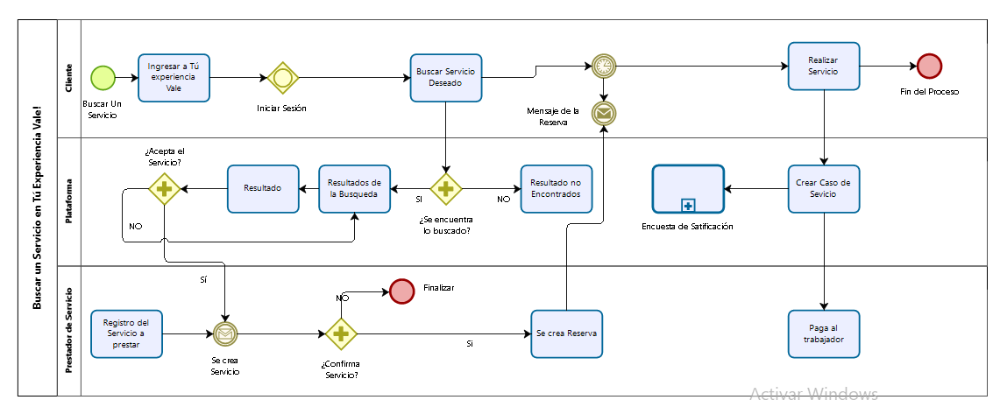







# CRONOGRAMA DE ACTIVIDADES

En el siguiente diagrama de Gantt se encuentra cada una de las etapas que contendrá el proyecto de información planteado:

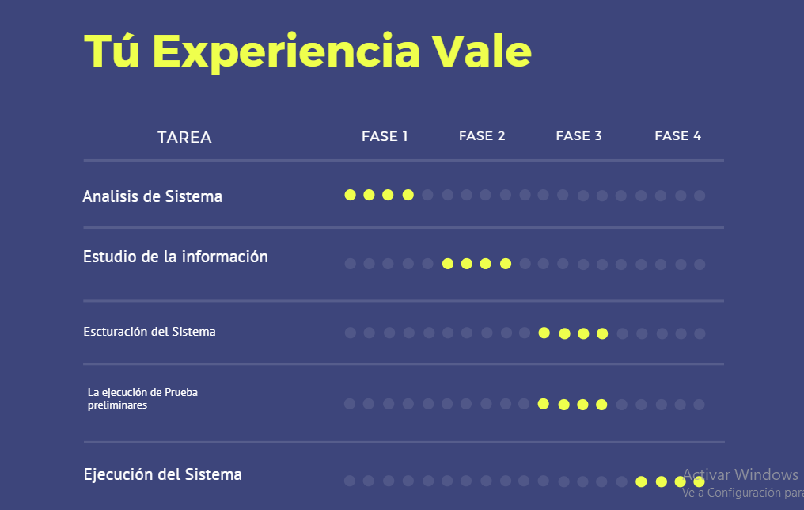

# PRESUPUESTO DEL PROYECTO (Fase 2)

|  |  |  |  |  |  |  |
| --- | --- | --- | --- | --- | --- | --- |
| **Presupuesto y Fuentes de Financiación (miles de pesos)**  ***Todos los cuadros de presupuesto del proyecto deben estar diligenciados y totalizados*** | | | | | | |
| **RUBROS** | | **EJECUTORES** | | **ENTIDAD BENEFICIARIA** | | **TOTAL** |
| **Efectivo** | **Especie** |
| **Efectivo** | **Especie** |
| **PERSONAL** | | 2.000.000 | 4 |  |  | **8.000.000** |
| **EQUIPOS1,3** | **COMPRA** | 0 | 0 |  |  | **0** |
| **ARRIENDO** | 700.000 | 5 |  |  | **3.500.000** |
| **USO** | 0 | 0 |  |  | **0** |
| **MATERIALES E INSUMOS** | | 200.000 | 1 |  |  | **200.000** |
| **SERVICIOS TÉCNICOS\*** | | 0 | 0 |  |  | **0** |
| **CAPACITACIÓN** | | 0 | 0 |  |  | **0** |
| **VIAJES** | | 0 | 0 |  |  | **0** |
| **SOFTWARE** | | 15.000.000 | 1 |  |  | **15.000.000** |
| **BIBLIOGRAFÍA** | **SUSCRIPCIONES** | 0 | 0 |  |  | **0** |
| **LIBROS** | 0 | 0 |  |  | **0** |
| **ARRIENDO INMOBILARIO** | | 3.500.000 | 1 |  |  | **3.500.000** |
| **TOTAL** | | **21.220.000** | **12** |  |  | **30.200.000** |

**Tabla 6: Tabla de Presupuesto del Proyecto**

# RESULTADOS, ALCANCES E IMPACTOS ESPERADOS

El impacto esperado que tendrá este proyecto es la creación de canales de atención por medio digital de clientes y prestadores de Servicio informales y una solución a la crisis que afronta este sector por la medidas contempladas por la pandemia en Colombia, además de a conocer una plataforma que presenten los diferentes servicios y oficios que tiene el sector informal

Mediante los servicios digitales ofrecidos por esta plataforma los servidores o colaboradores que estén dentro de esta, podrán tener una mejora en la oportunidades laborales y personales. Puesto que dependen en este momento de referidos o recomendaciones sobre clientes ya conocidos.

|  |  |  |  |
| --- | --- | --- | --- |
|  |  | **Alcance** | **Impacto** |
| **No.** | **Resultado** |  |  |
| 1 | Creación Del Sitio Web | Plataforma Sector Informal | Ser una herramienta a la hora de buscar servicios informales |
| 2 | Calificación Servicio | Crear una valoración de Servicio | Impulsar al prestador a mejorar continuamente |

**Tabla 7: Matriz de Resultados Vs. Alcances e Impactos esperados**

# CONCLUSIONES Y RECOMENDACIONES

* Este proyecto busca dar a conocer el sector informal a traves de una pagina web que permita crear una red de contactos entre el cliente y trabajador, donde la valorazión de los servicios jugara un papel importante puesto que esto será un factor determinando a la hora de contactar a alguien.
* Crear un banco de hojas de vidas de personas que se encuentran laborando en el sector informal en Colombia.
* Establecer un mecanismo de calificación que se dispara siempre y cuando el servicio contratado se encuentre finalizado y que busque evaluar los parametros de servicio, la atención y la dispoción del personal.
* Constituir un esquema de comisiones por servicios que fueron contratados por la plataforma para ser retribuidas en la desarrollo y mantenimiento de la plataforma.

# RESUMEN HOJAS DE VIDA

|  |  |
| --- | --- |
| **RESUMEN**  **HOJA DE VIDA** |  |
| **Nombres y Apellidos:** | Jose Ilber Cardoso Guzman |
| **Identificación No.** | 1.001.273.796 |
| **Fecha de Nacimiento** | 17/04/2001 |
| **Email:** | jicardoso@misena.edu.co |
| **Descripción del Cargo Actual:** | Desempleado |
| **Estudios Realizados:** | Bachiller |
| **Perfil Profesional:** | Estudiante de primer trimestre del tecnologo en Analisis y desarrollo de sistemas de información del SENA. |
|  | |

|  |  |
| --- | --- |
| **RESUMEN**  **HOJA DE VIDA** |  |
| **Nombres y Apellidos:** | Rafael Estiven Londoño Camacho |
| **Identificación No.** | 1.007.351.879 |
| **Fecha de Nacimiento** | 20/01/2001 |
| **Email:** | relondono97@misena.edu.co |
| **Descripción del Cargo Actual:** | Auxiliar de Operaciones |
| **Estudios Realizados:** | Técnicos |
| **Perfil Profesional:** | Técnico certificado en Asistencia Administrativa y estudiante de Análisis de Sistemas de Información en el SENA con experiencia en Contact Center apoyando las diversas áreas de la compañía, con amplio conocimiento en las áreas de RRHH y Servicio al Cliente, con habilidades para manejo de herramientas informáticas; Paquete Microsoft Office, Google Drive, Formularios. Con excelente presentación personal, comunicación asertiva, liderazgo y trabajar en situaciones de estrés con eficacia. |
|  | |

|  |  |
| --- | --- |
| **RESUMEN**  **HOJA DE VIDA** |  |
| **Nombres y Apellidos:** | Cesar David Bolívar Cuchigay |
| **Identificación No.** | 1.001.097.059 |
| **Fecha de Nacimiento** | 10/07/2001 |
| **Email:** | cdbolivar95@misena.edu.co |
| **Descripción del Cargo Actual:** | Desempleado |
| **Estudios Realizados:** | Bachiller |
| **Perfil Profesional:** | Estudiante de primer trimestre del tecnologo en Analisis y desarrollo de sistemas de información del SENA. |
|  | |

|  |  |
| --- | --- |
| **RESUMEN**  **HOJA DE VIDA** |  |
| **Nombres y Apellidos:** | Jessica Liliana Naranjo Ballesteros |
| **Identificación No.** | 1.014.277.265 |
| **Fecha de Nacimiento** | 27/05/1996 |
| **Email:** | jlnaranjo5@misena.edu.co |
| **Descripción del Cargo Actual:** | Asesor Chat Davivienda |
| **Estudios Realizados:** | Tecnico en Sistemas |
| **Perfil Profesional:** | Técnico en sistemas con competencias y habilidades laborales, conocimientos en instalaciones de software, ensamble de equipos, mantenimiento preventivo garantizando el funcionamiento de hardware de los equipos, manejo de herramientas ofimáticas (suite de office). Promover la interacción idónea con el equipo de trabajo, el entorno y con la naturaleza en los contextos laboral y social; con un buen desempeño en los diversos problemas, creando y dando soluciones adecuadas. De aprendizaje rápido |
|  | |

# BIBLIOGRAFIA

* **(**[**Departamento Nacional de Planeación)**](https://www.dnp.gov.co/)**, Departamento Nacional de Planeación, Fecha de Consulta: 26/06/2020**
* **.**[**Empleo Informal en Colombia**](https://www.dane.gov.co/index.php/estadisticas-por-tema/mercado-laboral/empleo-informal-y-seguridad-social)**), DANE, Fecha de Consulta: 26/06/2020**
* ([Rappi](https://es.wikipedia.org/wiki/Rappi)), **Wikipedia**, **Fecha de Consulta: 26/06/2020**